ИНСПЕКТОРСКИЙ УЧАСТОК № 1 Г.ВЯЗНИКИ ЦЕНТРА ГИМС ГУ МЧС РОССИИ ПО ВЛАДИМИРСКОЙ ОБЛАСТИ
ПРЕСС-РЕЛИЗ
ТЕМА: Судовладельцам на заметку.

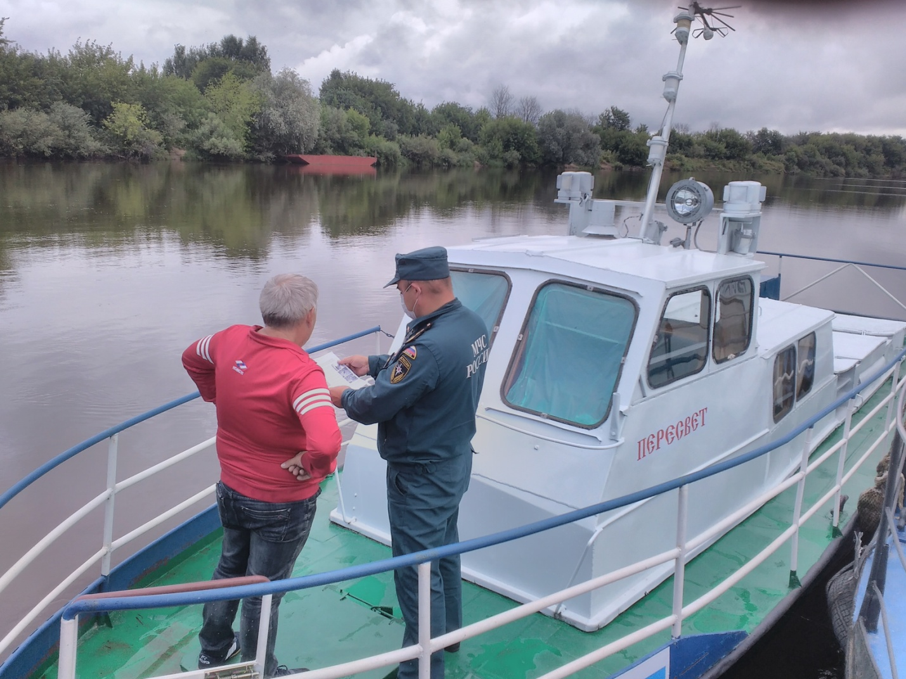

Внимание!

С 1 марта 2022 года вступил в силу приказ МЧС России года №355 от 01.06.2021 «Об утверждении Правил государственной регистрации маломерных судов, используемых в некоммерческих целях».

Согласно данного приказа установлен срок, в течении которого человек купивший или получивший в дар маломерное судно обязан обратиться в подразделение ГИМС МЧС России с заявлением о государственной регистрации на него права собственности. Данный срок составляет 1 месяц с момента перехода права на маломерное судно, (например с момента составления договора купли-продажи, наследства или дарения).

Отмечаем, что данное требование касается только маломерных судов подлежащих обязательной регистрации, а это маломерные суда массой более 200 кг., а также с мотором мощностью более 10 л.с. (легкие лодки ПВХ с мотором 9.9л.с.) не регистрируются и соответственно судоводитель такой лодки для ее управления не обязан иметь судоводительское удостоверение на право управления маломерным судном.

За нарушение срока регистрации в соответствии с ч.2 ст. 19.22 КоАП РФ виновные будут привлекаться к административной ответственности с наложением административного штрафа: на граждан в размере от 1500 до 2000 тысяч рублей, на должностных лиц – от 3000 до 4000 тысяч рублей, на юридических лиц – от 30000 до 40000 тысяч рублей.
ГИМС МЧС России по Владимирской области предупреждает, что управление не зарегистрированным в установленном порядке маломерным судном подлежащим обязательной государственной регистрации является грубым нарушением законодательства, за которое предусмотрена административная ответственность в виде штрафа от 15000 до 20000 рублей.
Консультацию по вопросу регистрации маломерного судна, проведения технического освидетельствования лодок, катеров, гидроциклов можно получить по телефонам: 84923320172,89209114384, 89209007868.
инспекторский участок № 1 (г.Вязники ) центра ГИМС ГУ МЧС России по Владимирской области осуществляет свою деятельность по адресу: г. Вязники пл. Соборная д. 2, рабочее время участка: понедельник-четверг (с 09.00 -13.00 и 14.00 -18.00), пятница (с 09.00-13.00 и 14.00-16.45) суббота, воскресенье-выходной.
Руководитель инспекторского участка № 1 (г. Вязники) центра ГИМС ГУ МЧС России по Владимирской области С.А. Федунов

